ФЕДЕРАЛЬНОЕ ГОСУДАРСТВЕННОЕ БЮДЖЕТНОЕ ОБРАЗОВАТЕЛЬНОЕ УЧРЕЖДЕНИЕ ВЫСШЕГО ПРОФЕССИОНАЛЬНОГО ОБРАЗОВАНИЯ
«МОСКОВСКИЙ ГОСУДАРСТВЕННЫЙ УНИВЕРСИТЕТ ПУТЕЙ СООБЩЕНИЯ»

Кафедра «Экономика строительного бизнеса и управление собственностью»

В.А. РОДЧЕНКО

Проектирование продольного профиля участка железнодорожной линии с учётом экономических показателей

Методические указания к практическим работам и курсовому проектированию

Москва – 2013
ФЕДЕРАЛЬНОЕ ГОСУДАРСТВЕННОЕ БЮДЖЕТНОЕ ОБРАЗОВАТЕЛЬНОЕ УЧРЕЖДЕНИЕ ВЫСШЕГО ПРОФЕССИОНАЛЬНОГО ОБРАЗОВАНИЯ
2МОСКОВСКИЙ ГОСУДАРСТВЕННЫЙ УНИВЕРСИТЕТ ПУТЕЙ СООБЩЕНИЯ»

Кафедра «Экономика строительного бизнеса и управление собственностью»

В.А. РОДЧЕНКО

Проектирование продольного профиля участка железнодорожной линии с учётом экономических показателей

Рекомендовано редакционно-издательским Советом университета в качестве методических указаний для студентов специальностей “Экономика и управление на предприятии (строительство)”, “Экспертиза и управление недвижимостью”, бакалавров направления “Строительство”, профиль “Экспертиза и управление недвижимостью”; бакалавров направления “Экономика”, профили “Экономика строительного бизнеса” и “Экономика строительства высокоскоростных магистралей”, бакалавров направления “Государственное и муниципальное управление”, профиль “Управление государственной и муниципальной собственностью”.

Москва – 2013

УДК 656.2
Р 60
Родченко В.А. Проектирование продольного профиля участка железнодорожной линии с учётом экономических показателей: Методические указания. - М.: МИИТ, 2013. - 34 с.
В методических указаниях рассмотрены вопросы проектирования плана и продольного профиля участка железнодорожной линии, выбора параметров элементов проектирования с учётом их влияния на экономические показатели железнодорожной линии. Приведены нормы СТН-Ц-01-95, касающиеся плана, продольного профиля перегонов и раздельных пунктов. Методические указания предназначены для углублённого изучения студентами дисциплин: а также для выполнения курсовых и практических работ по указанным дисциплинам.

©МИИТ, 2013

§1 Элементы трассы и их роль в вариантном проектировании. Категории норм проектирования

Трасса железнодорожного пути – продольная ось ж.д. пути на уровне профильной бровки основной площадки земляного полотна. На многопутных дорогах определяют трасу каждого из путей.
Рисунок 1.1
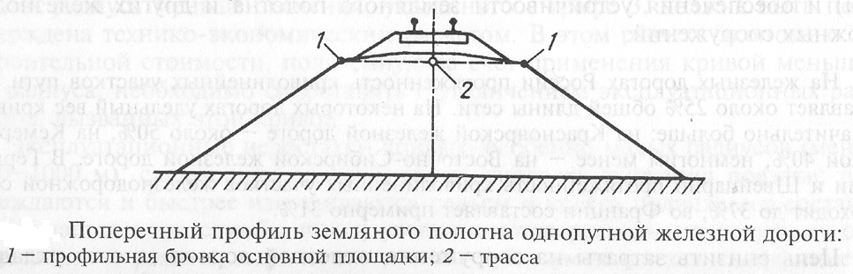

Трассирование – процесс проектирования, при котором получают пространственную линию железной дороги в плане и продольном профиле.
План трассы – проекция оси пути на горизонтальную плоскость. План трассы состоит из ряда элементов: прямых, круговых и переходных кривых.

Рисунок 1.2
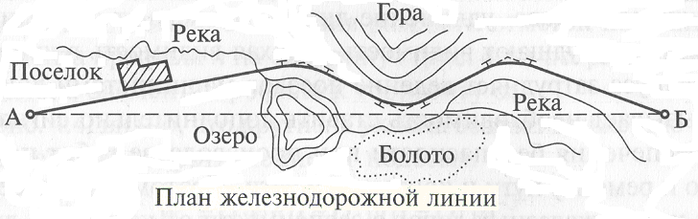

Продольный профиль железнодорожного пути представляет собой развёрнутую на плоскость вертикальную цилиндрическую поверхность, проходящую через трассу. По масштабу изображения и количеству содержащихся данных различают сокращённый (схематический) и подробный продольный профили. Сокращённый продольный профиль составляют в учебных целях, а также для машинистов локомотивов, он имеет горизонтальный масштаб 1:50000 и вертикальный 1:1000. Подробных продольный профиль используют для проектирования, определения объёмов земляных работ, и т.д. Такой профиль имеет горизонтальный масштаб 1:10000 и вертикальный 1:200.
Изображение трассы на продольном профиле называют проектной линией продольного профиля, сокр. проектной линией. Проектная линия состоит из прямолинейных элементов, иначе элементов профиля, характеризующихся длиной и уклоном, сопрягаемых в местах пересечения кривыми. Также на продольном профиле отображают линию поверхности земли, искусственные сооружения, указывают характеристики грунтов.
Элементы плана и профиля также называют элементами трассы. Они определяют эксплуатационные характеристики железной дороги и её строительную стоимость, что оказывает определяющее влияние на выбор варианта проектирования ж.д. линии при сравнении вариантов. Меньшая длина и больший уклон элементов профиля, большие значения разности уклонов сопрягаемых элементов, меньшие радиусы кривых в плане позволяют лучше вписать трассу в рельеф местности, сокращая объёмы земляных работ и уменьшая строительную стоимость проектируемой линии. Однако, при этом ухудшаются эксплуатационные показатели: растёт время хода поездов и затраты на тягу, возрастают затраты на ремонты и текущее содержание пути.
Кроме экономических соображений, элементы трассы должны обеспечивать безопасность движения поездов установленной массы с наибольшими допустимыми скоростями, и соответствовать нормам проектирования СНиП 32-01-95 “Железные дороги колеи 1520 мм” и СТН-Ц-01-95.
Категории железнодорожных линий установлены на базе норм СНиП в документе СТН-Ц-01-95 для нужд проектирования новых и реконструкции действующих ж.-д. линий в зависимости от приведенной грузонапряжённости нетто на десятый год эксплуатации линии (табл. 1.1).

Таблица 1.1
Категории железнодорожных линий согласно СТН-Ц-01-95
Категории | Назначение ж.д. | Расчётная годовая приведенная грузонапряжённость нетто на десятый год эксплуатации линии, млн.т.км/км
Скоростные | Ж.д. магистрали для пассажирских поездов со скоростью более 160-200 км/час
Особогрузонапряжённые | Ж.д. магистрали для больших объёмов грузовых перевозок | Св. 50
I |  | Св. 30 до 50
II |  | Св. 15 до 30
III |  | Св. 8 до 15
IV | Ж.-д. линии | До 8
IV | Внутристанционные, соединительные, подъездные пути | Независимо от грузонапряжённости

§2 Проектирование элементов плана трассы

Криволинейные участки плана трассы проектируют с целью обхода препятствий при трассировании. При этом стремятся использовать возможно большие радиусы круговых кривых, что благоприятно сказывается на эксплуатационных показателях трассы и позволяет уменьшить длину ж.д. линии.

Рисунок 2.1
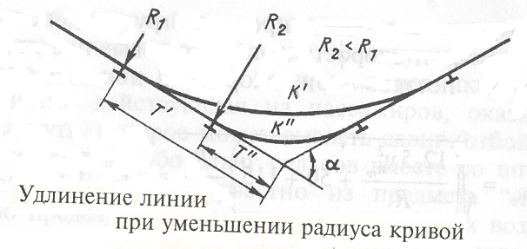

Очертание линии в плане определяется положением точек вершин углов поворота, углами поворота и радиусами круговых кривых. Основными параметрами круговых кривых являются: угол поворота φ [˚], радиус R [м], длина кривой К [м], и тангенс кривой Т [м] – расстояние от начала или конца кривой до вершины угла поворота (точка ВУ).
Радиусы круговых кривых, используемые при проектировании, принимаются по указаниям СТН (табл. 2.1)

Таблица 2.1
Радиусы круговых кривых в плане
Категории норм проектирования | Радиусы кривых в плане, м
Категории норм проектирования | рекомендуемые | допускаемые
Категории норм проектирования | рекомендуемые | в трудных условиях | В особо трудных условиях | По согласованию
Скоростные | 4000-3000 | 2500 | 1200 | 800
Особогрузонапряжённые | 4000-2000 | 1500 | 1000 | 600
I | 4000-2500 | 2000 | 1000 | 600
II | 4000-2000 | 1500 | 800 | 400
III | 4000-1200 | 800 | 600 | 350
IV общей сети | 2000-1000 | 600 | 350 | 200
IV подъездные пути | 2000-600 | 500 | 200 | 200
IV соединительные пути | 2000-350 | 250 | 200 | 200

Рисунок 2.2

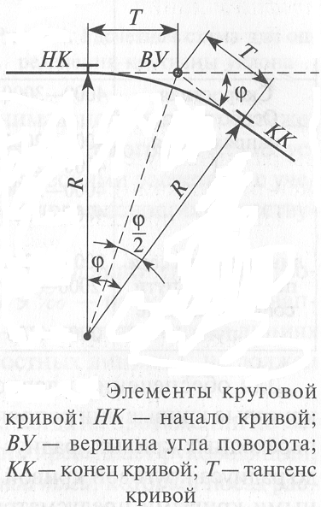

Тангенс кривой определяется по зависимости:
$Т=\text{Rtg}\frac{ϕ}{2}$ (2.1)
Длина кривой определяется по зависимости:
$K=\frac{πRϕ}{\text{180}}$ (2.2)
Кривым малого радиуса присущи следующие основные недостатки:
ограничивается скорость движения поездов,
увеличивается износ рельсов и колёс подвижного состава,
уменьшается коэффициент сцепления ведущих колёс локомотива с рельсами,
удлиняется трасса,
требуется усиление пути, а на электрифицированных участках – контактной сети.
Применение радиусов, допустимых в особо трудных условиях (табл. 2.1), возможно только при технико-экономическом обосновании, в котором сопоставляются уменьшение строительной стоимости и увеличение эксплуатационных расходов при применении кривых меньшего радиуса.
Для обеспечения плавного вписывания подвижного состава в круговые кривые они сопрягаются с прямыми участками плана помощью переходных кривых, радиус которых уменьшается от ∞ в начале переходной кривой до радиуса круговой кривой R в её конце.

Рисунок 2.3
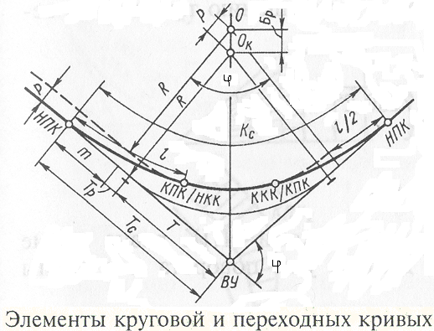

Для устройства переходной кривой центр круговой кривой О_{к} смещают по направлению биссектрисы на величину $\text{Бр}=p\text{*sec}\frac{ϕ}{2}$ (2.3), где р – приращение радиуса. Из нового центра О тем же радиусом R проводят круговую кривую, в результате приращение тангенса $Т_{р}=p∗\text{tg}\frac{ϕ}{2}$(2.4), а между касательными и круговой кривой, сдвинутой к центру, вписывают переходные кривые: НПК – начало переходной кривой, КПК – её конец. Круговая кривая располагается между точками НКК и ККК – начало и конец круговой кривой, соответственно. Разбивка переходных кривых приводит к дополнительному приращению тангенса на величину m, а общий (суммированный) тангенс участка криволинейного сопряжения $Т_{с}=Т+Т_{р}+m$(2.5). Суммированная длина кривой (между точками НПК) $\text{Бр}=K+l=πR\frac{ϕ}{\text{180}}+l$ (2.6).
Длина переходных кривых l [м] на скоростных линиях, а также линиях I и II категории, определяется из зависимости:
$l≥\frac{{\text{hV}}_{\text{max}}}{\text{100}}$ (2.7)
где V_{max} – скорость движения наиболее быстроходного поезда в данной кривой, км/ч,
h – возвышение наружного рельса, мм, определяемое по зависимости:
$h=k\frac{\text{12},5V_{\text{ср}}^{2}}{R}$ (2.8)
где V_{ср} – средневзвешенная скорость, км/ч, намечаемая на 10 год эксплуатации в данной кривой,
R – радиус круговой кривой, м,
k – коэффициент, принимаемый равным 1 при скоростях до 140 км/ч, и 1,2 – при скоростях более 140 км/ч.
Возвышение наружного рельса не должно превышать 150 мм. Уклон отвода возвышения наружного рельса не должен превышать 1 ‰, в трудных условиях на особогрузонапряжённых и линиях III и IV категории – 2 ‰.
В трудных условиях СТН разрешается принимать длины переходных кривых по зависимости:
$l≥\frac{{\text{hV}}_{\text{max}}}{\text{125}}$ (2.9)
Длину переходных кривых, полученных по расчёту, следует округлять до значений кратных 10 м, при этом длина переходных кривых должна быть не менее 20 м.
На особогрузонапряжённых линиях и линиях III и IV категории длину переходных кривых определяют в зависимости от зон скоростей движения (рис. 2.4) согласно нормам СТН, по таблице 2.2.

Таблица 2.2
Длина переходных кривых на железнодорожных линиях и подъездных путях.
Радиус круговой кривой, м | Длина переходных кривых, м
Радиус круговой кривой, м | особогрузонапряжённые |  |  |  | III |  |  |  | IV
Радиус круговой кривой, м | Зоны скоростей движения
Радиус круговой кривой, м | 1 | 2 | 3 | 1 |  | 2 | 3 | 1 |  | 2 | 3
4000 | 40 | 30 | 20 | 30 |  | 20 | 20 | - |  | - | -
3000 | 60-40 | 40-30 | 20 | 40-30 |  | 30-20 | 20 | - |  | - | -
2500 | 80-60 | 50-30 | 20 | 60-40 |  | 40-30 | 20 | - |  | - | -
2000 | 100-80 | 60-40 | 30 | 60-50 |  | 50-30 | 20 | 40-30 |  | 30 | 20
1800 | 100-80 | 60-40 | 40-30 | 80-60 |  | 50-40 | 30-20 | 50-30 |  | 30 | 20
1500 | 120-100 | 80-60 | 50-40 | 80-60 |  | 60-50 | 40-30 | 60-40 |  | 40-30 | 30
1200 | 140-120 | 100-80 | 60-50 | 100-80 |  | 80-60 | 40-30 | 60-50 |  | 50-30 | 30
1000 | 140-120 | 120-100 | 70-50 | 120-100 |  | 80-60 | 50-40 | 80-60 |  | 50-40 | 30
800 | 160-140 | 140-100 | 80-50 | 140-100 |  | 100-80 | 50-40 | 90-60 |  | 60-50 | 40-30
700 | 160-140 | 140-120 | 80-60 | 160-120 |  | 110-90 | 60-50 | 120-80 |  | 60-50 | 40-30
600 | 160-130 | 140-120 | 100-60 |  |  | 120-100 | 60-50 |  |  | 80-60 | 50-40
500 | 160-120 | 140-120 | 120-70 |  |  | 130-100 | 80-60 | 120-100 |  | 90-70 | 60-40
400 | 160-120 | 140-120 | 140-80 | 140-100 |  | 140-100 | 80-60 |  |  | 110-80 | 60-50
350 | 140-100 | 140-100 | 140-80 | 140-100 |  | 130-100 | 100-60 |  |  | 120-80 | 80-50
300 | 140-100 | 140-100 | 120-80 |  |  | 120-100 | 120-80 | 120-80 |  | 120-80 | 80-60
250 | 120-90 | 120-80 | 120-80 | 120-80 |  | 120-80
200 | - | - | - | - |  | - | - |  |  | 110-80 | 80-60

Рисунок 2.4
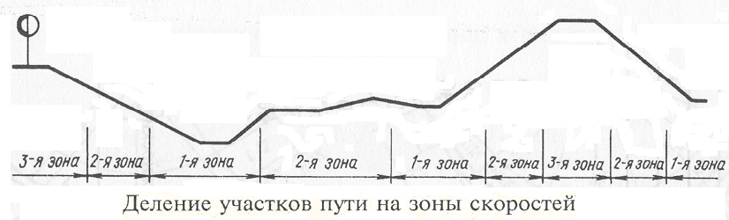

Смежными (зависимыми) кривыми называют несколько близко расположенных кривых, на которых поезд может находиться одновременно. При движении поезда по переходной кривой вследствие отвода возвышения наружного рельса экипаж поворачивается вокруг своей продольной оси. Чтобы возникшие при этом в экипаже поперечные колебания стабилизировались к моменту входа на смежную кривую, между ними устраивают прямую вставку в соответствии с требованиями норм СТН (см. таблицу 2.3).

Таблица 2.3
Наименьшие длины прямых вставок, м, между смежными кривыми
Категория проектирования | Направление кривых
Категория проектирования | в разные стороны | в одну сторону
Скоростные | 150 (100) | 150 (100)
Особогрузонапряжённые и III | 75 (50) | 100 (50)
I и II | 150 (50) | 150 (75)
IV | 50 (30) | 50 (30)

Длины прямых вставок, указанные в скобках, разрешается применять только в трудных условиях.

§3 Проектирование элементов продольного профиля

Проектная линия продольного профиля железной дороги состоит из отдельных элементов – площадок (горизонтальных элементов с уклоном равным нулю), спусков и подъёмов различной крутизны и протяжения, плавно сопрягаемых в местах их пересечения. Границу смежных элементов называют переломом продольного профиля, расстояние между смежными переломами – длиной элемента. Значение уклона в тысячных (‰) представляет собой отношение разности отметок по концам элемента профиля в метрах к горизонтальной проекции его длины в километрах.
Рисунок 3.1
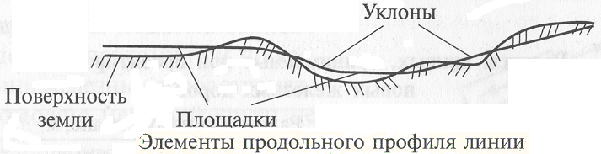

При проектировании различают ограничивающие уклоны, определяющие наибольшую допустимую крутизну элементов профиля:
руководящий уклон i_{р},
уравновешенный уклон i_{ур},
уклон усиленной тяги i_{у},
инерционный уклон i_{ин}.
Среди группы ограничивающих уклонов определяющее значение имеет руководящий – наибольший уклон неограниченного протяжения, на котором при движении поезда расчётной массы на подъём одиночной тягой скорость устанавливается равной расчётной. Таким образом, величина руководящего уклона определяет расчётную массу грузового состава Q при определённом типе локомотива (а через расчётную массу состава – пропускную и провозную способности линии):
$Q=\frac{F_{к(р)}−(w_{0}^{'}+i_{р})\text{Pg}}{(w_{0}^{\text{''}}+i_{р})g}$ (3.1), где
F_{к(р)} – расчётная сила тяги локомотива, Н, при расчётной скорости; Р – масса локомотива, $w_{0}^{'}$и $w_{0}^{\text{''}}$- основное удельное сопротивление движению локомотива и вагонного состава при расчётной скорости, Н/кН.
На новых железнодорожных линиях максимальные значения i_{р} ограничены требованиями СТН (см. таблицу 3.1).

Таблица 3.1
Максимальные значения руководящего уклона в зависимости от категории норм проектирования СТН-Ц-01-95
Категории проектирования | i_{р}, тыс.
скоростные | 20
особогрузонапряжённые | 9
I | 12
II | 15
III | 20
IV | 30

Выбор оптимального значения руководящего уклона – сложная технико-экономическая задача, при решении которой принимают во внимание: начальную строительную стоимость линии (уменьшается с увеличением i_{р}), эксплуатационные расходы на длительный период времени (растут с увеличением i_{р}), отдалённые капитальные вложения в увеличение пропускной и провозной способностей при перспективе роста их потребных значений.
Уравновешенный уклон - максимальный подъём негрузового направления, т.е. направления, в котором следует меньший грузопоток. Вследствие меньшего грузопотока в негрузовом направлении можно водить поезда меньшей массы (Q_{обр}) и увеличить в этом направлении крутизну руководящего подъёма (т.е. меньшую массу состава уравновешивают более крутым подъёмом): $i_{\text{ур}}=\frac{F_{к(р)}−w_{0}^{'}\text{Pg}−w_{0(\text{обр})}^{\text{''}}Q_{\text{обр}}g}{(P+Q_{\text{обр}})g}$(3.2), где $w_{0(\text{обр})}^{\text{''}}$ - основное удельное сопротивление движению вагонного состава в обратном (негрузовом) направлении.
Уклон усиленной тяги – уклон круче руководящего, преодолеваемый поездом расчётной массы с дополнительными локомотивами. Уклон усиленной тяги применяется для преодоления высотного препятствия, которое не удаётся обойти, для сокращения расходов на тягу в целом на линии – на остальной части линии тяга одиночная. Применение уклона усиленной тяги сопряжено с дополнительными расходами на содержание эксплуатационного штата и локомотивного парка.

Таблица 3.2
Наибольшие уклоны при усиленной тяге
Руководящий уклон, ‰ | Наибольшие уклоны, ‰, при усиленной тяге
Руководящий уклон, ‰ | двойной | тройной
2 | 5 | 8
3 | 7 | 11
4 | 9 | 14
5 | 11 | 16,5
6 | 13 | 19
7 | 14,5 | 22
8 | 16,5 | 24,5
9 | 18,5 | 27
10 | 20 | 29,5
11 | 22 | 32
12 | 24 | 34,5
13 | 25,5 | 37
14 | 27,5 | 39,5
15 | 29 | 40
16 | 31 | -
17 | 32,5 | -
18 | 34,5 | -
19 | 36 | -
20 | 37,5 | -
21 | 39,5 | -
22 | 40 | -

Инерционный уклон – уклон круче руководящего, преодолеваемый при движении поезда на подъём за счёт работы силы тяги локомотива и использования накопленной кинетической энергии поезда. Инерционный подъём может применятся в том случае, когда участок, предшествующий инерционному подъёму, представляет собой затяжной спуск, на котором поезд развивает достаточную скорость и накапливает достаточную кинетическую энергию. В отличии от других ограничивающих уклонов, инерционный подъём не может быть неограниченного протяжения.
Применение уклонов, превышающих руководящий, при проектировании элементов продольного профиля, возможно только при наличии соответствующего технико-экономического обоснования и по согласованию.
Практически же, в большинстве случаев, уклон элементов не должен превышать руководящий, причём в случае совпадения элемента профиля с кривой в плане, ограничивающий уклон следует смягчать на величину эквивалентного сопротивления движению поезда от кривой i_{эк}:
$i_{\text{эк}}=\frac{\text{700}}{R}$ (3.3)
Длина элементов профиля, как правило, не должна быть менее половины полезной длины приёмо-отправочных путей.
Алгебраическая разность уклонов смежных элементов профиля ∆i [‰], не должна превышать значений, указанных в СТН (см. табл. 3.3). При большей разности сопрягаемых уклонов смежные элементы следует сопрягать посредством переходных площадок или элементов переходной крутизны, минимальная длина которых также указана в СТН (табл. 3.3).

Таблица 3.3
Наибольшая алгебраическая разность уклонов смежных элементов профиля и наименьшая длина элементов переходной крутизны
Категории проектирования | Наибольшая алгебраическая разность уклонов смежных элементов профиля (числитель), ‰, и наименьшая длина элементов переходной крутизны (знаменатель), м, при полезной длине приёмо-отправочных путей, м
Категории проектирования | 850 | 1050 | 1700 | 2100
Рекомендуемые нормы
Скоростные | 6/250 | 4/300 | - | -
Особогрузонапряжённые | - | 3/250 | 3/250 | 3/400
I | 6/200 | 4/250 | 3/250 | 3/300
II | 8/200 | 5/250 | 4/250 | 3/300
III | 13/200 | 7/200 | 7/250 | 4/250
IV | 13/200 | 8/200 | 8/250 | -
Допускаемые нормы
Скоростные | 10/250 | 9/300 | - | -
Особогрузонапряжённые | - | 10/200 | 5/250 | 4/300
I | 13/200 | 10/200 | 5/250 | 4/300
II | 13/200 | 10/200 | 6/250 | 4/250
III | 13/200 | 10/200 | 8/250 | 6/250
IV | 20/200 | 10/200 | 10/200 | -

Допустимые нормы, указанные в табл. 3.3, не следует применять:
в углублениях профиля (ямах), ограниченных хотя бы одним тормозным спуском,
на уступах, расположенных на тормозных спусках,
на возвышениях профиля (горбах), расположенных на расстоянии менее двойной полезной длины приёмо-отправочных путей (т.е. расчётной длины поезда) до подошвы тормозного спуска.
Вертикальные кривые, сопрягающие элементы продольного профиля, следует размещать вне переходных кривых в плане. Наименьшее расстояние Т_{в} [м], от перелома продольного профиля до начала или конца переходной кривой в плане следует определять по зависимости:
$Т_{в}=R_{в}\frac{Δi}{\text{2000}}$ (3.4)
где R_{в} – радиус вертикальной сопрягающей кривой, м, см. табл. 3.4.

Таблица 3.4
Радиусы вертикальных сопрягающих кривых согласно СТН-Ц-01-95
Категории проектирования | R_{в}, м
скоростные | 20000 (15000)
I и II | 15000 (10000)
Особогрузонапряжённые и III | 10000 (5000)
IV | 5000 (3000)

В табл. 3.4 в скобках приведены значения R_{в}, допускаемые в трудных условиях.
При ∆i менее 2‰ и R_{в} = 20км, 2,3‰ и R_{в} = 15км, 2,8‰ и R_{в} = 10км, 4‰ и R_{в} = 5км, 5,2‰ и R_{в} = 3км вертикальные сопрягающие кривые, согласно нормам СТН-Ц-01-95, допускается не предусматривать.
Элементы продольного профиля, расположенные в выемках длиной более 400 м и выемках в вечномёрзлых грунтах, следует проектировать уклонами одного направления либо выпуклыми, в целях обеспечения отвода воды. При этом крутизну уклонов следует принимать не менее 2‰ и 4‰, соответственно. Устройство площадок в выемке длиннее 400 м приводит к необходимости углубления кюветов, что вызывает рост строительной стоимости линии.
Проектную линию продольного профиля следует проектировать в метелевых районах преимущественно насыпями высоты над расчётной толщиной снежного покрова 0,7 м на однопутных и 1 м на двупутных линиях. При проектировании элементов продольного профиля следует учитывать потребность в размещении водопропускных сооружений, учитывая необходимость размещения труб определённого диаметра в теле земляного полотна и наличия минимальной толщины засыпки над трубами.

§4 Проектирования плана и продольного профиля раздельных пунктов

Раздельные пункты с путевым развитием – станции, разъезды и обгонные пункты – предназначены для выполнения технических, пассажирских, грузовых и коммерческих операций, скрещения и обгона поездов. План и продольным профиль в пределах раздельных пунктов должен удовлетворять условиям проведения этих операций.
Можно выделить три варианта размещения раздельных пунктов в профиле: на горбе, на уступе, в яме. Первый вариант является предпочтительным по условиям разгона-торможения проездов, отвода воды с площадки раздельного пункта, третий вариант - худшим.

Рисунок 4.1
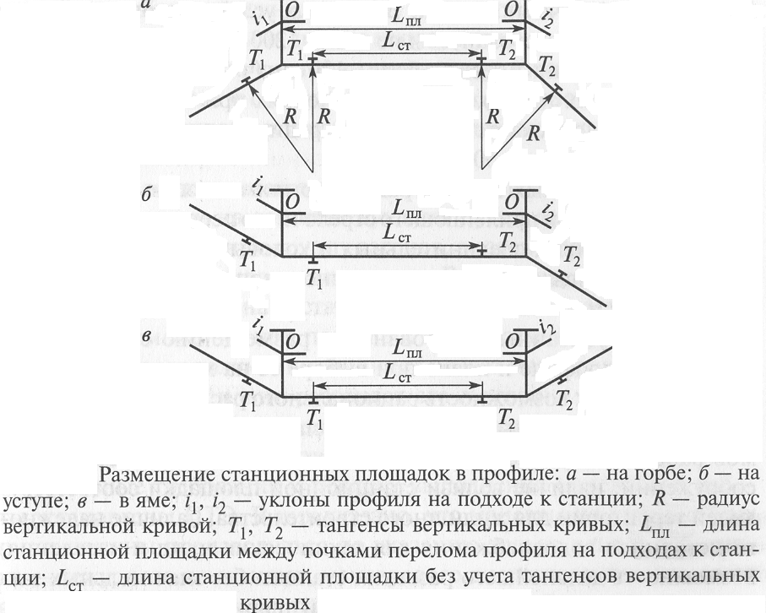

В зависимости от схемы расположения приёмо-отправочных путей раздельные пункты бывают продольного, полупродольного и поперечного типов. Продольный тип требует наибольшей длины площадки раздельного пункта, поперечный – наименьшей. Продольная схема, требуя наибольших капиталовложений, представляет лучшие условия эксплуатации раздельных пунктов. При проектировании плана и профиля раздельных пунктов следует в большинстве случаев использовать продольную схему расположения приёмо-отправочных путей, используя другие схемы только в трудных условиях.

Рисунок 4.2
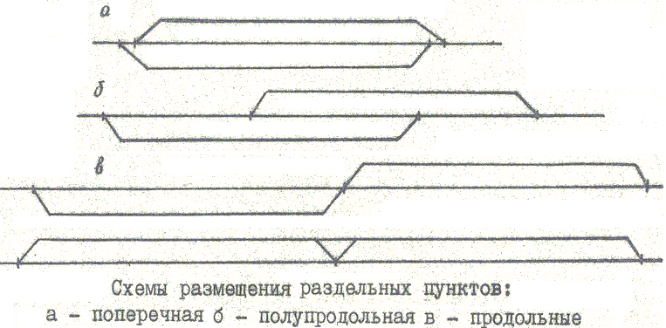

Раздельные пункты с путевым развитием следует располагать на площадках с нулевым уклоном. В трудных условиях, согласно СТН, допускается располагать раздельные пункты на уклонах не более 2,5 ‰. Во всех случаях для предотвращения самопроизвольного ухода подвижного состава с раздельных пунктов, на которых предусматривает отцепка локомотивов или вагонов от состава, продольный профиль следует проектировать вогнутого очертания с одинаковыми отметками высот по концам полезной длины путей.
В особо трудных топографических условиях, при наличии технико-экономического обоснования и по согласованию, разрешается размещать раздельные пункты, на которых не предусматривает отцепка локомотивов или вагонов от состава, на уклонах до 10 ‰.
Длина площадки раздельного пункта (см. табл. 4.1), согласно СТН, зависит от:
категории проектирования,
схемы расположения приёмо-отправочных путей,
полезной длины приёмо-отправочных путей,
типа раздельного пункта.

Таблица 4.1
Минимальная длина площадок раздельных пунктов при полезной длине приёмо-отправочных путей 1050 м
Категория проектирования | Расположение приёмо-отправочных путей | Минимальная длина площадки раздельного пункта, м
Разъезды
Скоростные, особогрузонапряжённые, I-III | продольное | 2450
Скоростные, особогрузонапряжённые, I-III | полупродольное | 1800
Скоростные, особогрузонапряжённые, I-III | поперечное | 1450
IV | поперечное | 1300
Промежуточные станции
Скоростные, особогрузонапряжённые, I-III | продольное | 2900
Скоростные, особогрузонапряжённые, I-III | полупродольное | 2200
Скоростные, особогрузонапряжённые, I-III | поперечное | 1650
IV | поперечное | 1450
Обгонные пункты
Скоростные, особогрузонапряжённые, I-II | продольное | 2600
Скоростные, особогрузонапряжённые, I-II | полупродольное | 1900
Скоростные, особогрузонапряжённые, I-II | поперечное | 1500
Участковые станции
Скоростные, особогрузонапряжённые, I-III | продольное | 4000
Скоростные, особогрузонапряжённые, I-III | полупродольное | 2850
Скоростные, особогрузонапряжённые, I-III | поперечное | 2400
IV | поперечное | 2000

Длины площадок раздельных пунктов, приведенные в табл. 4.1, даны без учёта тангенсов вертикальных кривых Т_{в}, величины которых должны добавляться к указанным в таблице. Если полезная длина более (или менее) 1050 м, длину площадки раздельного пункта следует увеличить (уменьшить): при поперечном и полупродольном типах – на разность полезных длин, при продольном типе – на удвоенную разность длин.
Раздельные пункты следует устраивать на прямых в плане. В трудных условиях допускается размещение раздельных пунктов на кривых минимально-допустимого СТН радиуса, см. табл. 4.2 (в скобках приведены значения, допустимые в особо трудных условиях).

Таблица 4.2
Допустимые для размещения раздельных пунктов в трудных условиях радиусы кривых в плане
Категории проектирования | Минимально-допустимые радиусы кривых, м
Скоростные | 2000
Особогрузонапряжённые | 1200 (600)
I | 1500
II | 1500
III | 1200 (600)
IV | 1200 (600)

§5 Трассирование по планам в горизонталях. Учёт экономических показателей при трассировании. Показатели трассы

Наиболее распространено трассирование по планам (картам) в горизонталях, когда рельеф отображён сообществом линий, соединяющих точки с одинаковыми отметками - горизонталями. Карты различаются масштабом: 1:100000 – карты мелкого масштаба, используют для трассирования на ранних стадиях проектирования, 1:25000 или 1:50000 – по ним уточняют первоначальные варианты, 1:2000 или 1:5000 – карты крупного масштаба, по ним производят окончательное трассирование вариантов перед выносом трассы “в поле”, определяют объём земляных работ и т.д. Также карты различаются сечением (шагом) горизонталей, т.е. разностью отметок соседних горизонталей.
По степени использования ограничивающего уклона различают хода трассирования:
вольный ход, когда естественный уклон местности меньше ограничивающего уклона,
напряжённый ход, когда естественный уклон местности не меньше уклона трассирования.
Использование вольного хода позволяет минимизировать объёмы земляных работ, т.е. проектную линию можно укладывать по поверхности земли, уклоны которой не превышают ограничивающего. Участок напряжённого хода представляет собой в профиле сплошной подъём с ограничивающим уклоном, сопряжённый с необходимостью устройства насыпей и выемок.
Трассирование следует начинать с нанесения геодезической прямой и определения фиксированных точек удобного обхода высотных и контурных препятствий. Первое приближение к искомой трассе даёт линия нулевых работ, т.е. линия, которая лежит на местности и каждый элемент которой имеет заданный уклон трассирования:
$i_{\text{тр}}=i_{р}−i_{\text{эк}}$ (5.1)
Для нанесения линии нулевых работ вычисляют шаг трассирования, или минимальную длину участка напряжённого хода (подъёма с уклоном трассирования i_{тр} [‰]), необходимую для подъёма на заданную высоту (разность отметок между соседними горизонталями ∆h [м]):
$d=\frac{Δh}{i_{\text{тр}}}$ (5.2)
Для прокладки линии нулевых работ удобно пользоваться измерителем, раствор которого равен d (с учётом масштаба карты). Если линия нулевых работ нанесена правильно, в местах её пересечения с горизонталями проектная линия продольного профиля будет совпадать с линией земли, т.е. объём земляных работ будет равен нулю. При нанесении линии нулевых работ следует учитывать необходимость устройства трассы преимущественно прямыми участками, сокращая количество углов поворота. Линия нулевых работ позволяет осуществить рациональную увязку участков вольного и напряжённого ходов.

Рисунок 5.1
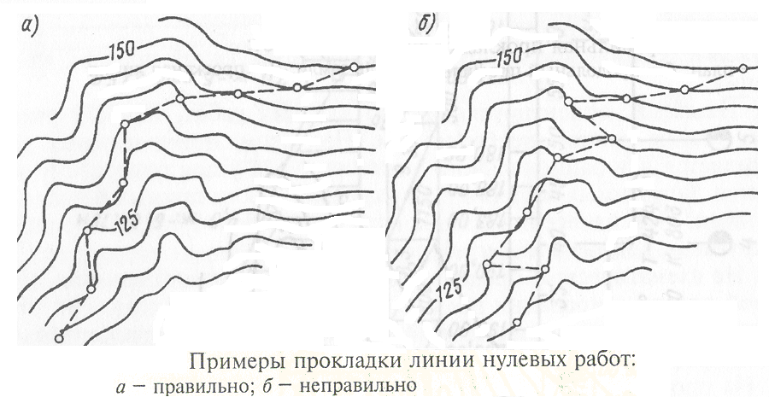

Последовательность действий при трассировании по планам в горизонталях следующая:
- ориентируясь на линию нулевых работ, назначают первую попытку положения трассы в плане (обычно на небольшом участке), фиксируют точки вершин углов поворота,
- наносят ломанную линию, соединяющую точки вершин углов поворота,
- с помощью лекал круговых кривых, изготовленных в масштабе карты, вписывают в ломанную линию круговые кривые приемлемого радиуса (табл. 2.1),
- проверяют длину прямых участков между близко расположенными кривыми на соответствие нормам СТН (табл. 2.3),
- линию делят на равные интервалы, например на картах масштаба 1:50000 и 1:25000 отмечают километры, на картах 1:2000 и 1:50000 отмечают пикеты,
- вычисляют параметры круговых кривых, заполняют ведомость плана линии (табл. 5.1),
- схематично отображают элементы плана трассы на продольном профиле (следует учитывать различие вертикального и горизонтального масштабов продольного профиля, на схематичном продольном профиле вертикальный масштаб 1:1000, горизонтальный равен масштабу карты),
- интерполяцией получают отметки земли по намеченной трассе, переносят их на продольный профиль (большее количество отметок земли на единицу длины участка позволяет качественнее отобразить рельеф местности при увеличении трудозатрат на разработку профиля, в учебных целях на картах масштаба 1:50000 обычно обозначают отметки земли через каждые 500 м и на характерных точках рельефа – водоразделы, логи, пересечения с некоторыми горизонталями),
- на продольном профиле вычерчивают линию поверхности земли,
- наносят проектную линию продольного профиля, соблюдая нормы СТН (табл. 3.3 и др.),
- анализируют полученный результат, при необходимости меняют положение элементов плана трассы и перерабатывают профиль (например, рис. 5.2).
Ведомость плана линии (табл. 5.1) составляют после вписывания кривых, для разбивки линии на интервалы (пикетаж).

Таблица 5.1
Ведомость плана линии
№ | Угол поворота кривой φ, ˚ | R, м | ПК ВУ | Т, м | К, м | ПК НКК | ПК ККК | Прямая, м

Нанесение проектной линии продольного профиля – наиболее сложный, многовариантный, творческий процесс при трассировании, направленный на соблюдение оптимального баланса между строительной стоимостью (прежде всего, объёмом земляных работ и размерами водопропускных сооружений), с одной стороны, и условиями эксплуатации (расходами на тягу, содержание постоянных устройств, ремонтами и текущим содержанием пути), с другой. Проектная линия должна быть оптимально вписана в рельеф местности, при соблюдении норм и требований СТН:
не превышая ограничивающего уклона,
учитывая минимально допустимую длину элементов проектной линии и разность уклонов смежных элементов,
соблюдая правила взаимного расположения элементов плана и профиля (запрет на совпадение переходных кривых в плане и вертикальных сопрягающих кривых),
смягчая ограничивающий уклон в пределах кривых в плане на величину эквивалентного сопротивления,
учитывая потребность размещения водопропускных сооружений при пересечении логов (минимально-приемлемую высоту насыпи для размещения труб и мостов),
учитывая необходимость обеспечения отвода воды в выемках, ограничивая длину площадок в выемках по условиям обеспечения уклонов кюветов,
располагая раздельные пункты на площадках, соблюдая минимально-приемлемую длину таких площадок, учитывая удлинение площадок на величину тангенсов вертикальных кривых.
Экономические показатели, учитываемые при трассировании, можно разделить на следующие группы:
- Строительная стоимость.
- Эксплуатационные расходы на тягу поездов.
- Эксплуатационные расходы на текущее содержание и ремонт постоянных устройств.
- Отдалённые капитальные вложения, связанные с необходимостью увеличения пропускной и провозной способностей в будущем.
При выборе проектных решений по плану и профилю следует учитывать вышеперечисленные показатели комплексно, принимая во внимание их взаимосвязь: обычно при улучшении показателей строительной стоимости ухудшаются показатели эксплуатационных расходов и наоборот. Следует учитывать прямо пропорциональную зависимость эксплуатационных расходов от грузонапряжённости, из которой можно сделать вывод о росте удельного веса эксплуатационных расходов в общих расходах при росте грузонапряжённости. Этот подход стал основой для деления норм проектирования по категориям.
Изменение некоторых параметры трассы неоднозначно: например, увеличение протяжённости линии может приводить, в ряде случаев, как к снижению всех видов расходов (при оптимальном обходе высотных препятствий), так и к их росту (при неоправданном увеличении длины линии).
Конечное решение о выборе варианта проектирования принимают на основе расчёта показателя приведенных строительно-эксплуатационных расходов, представляющего собой сумму приведенных расходов за длительный период времени.
После разработки плана и продольного профиля определяют и анализируют основные показатели трассы:
длину варианта L, км,
длину геодезической линии L₀, км,
коэффициент развития трассы $k=\frac{L}{L_{0}}$,
протяжённость вольных и напряжённых ходов трассы, км и %,
сумма преодолеваемых высот, м,
протяжённость кривых, м,
значение минимального радиуса кривой на варианте, м.
Коэффициент развития k в обычных условиях не должен превышать 1,12. Сопоставление коэффициента развития трассы с соотношением вольных и напряжённых ходов позволяет сделать вывод о необходимости изменений величины руководящего уклона линии или направления варианта. Если коэффициент k более 1,25 и участки напряжённого хода имеют большой удельный вес (более 50%), следует рассмотреть вариант увеличения руководящего уклона, и наоборот. Такие показатели трассы, как длина, сумма преодолеваемых высот, протяжённость кривых могут служить основой для определения эксплуатационных расходов по варианту проектирования участка железнодорожной линии.

Рисунок 5.2
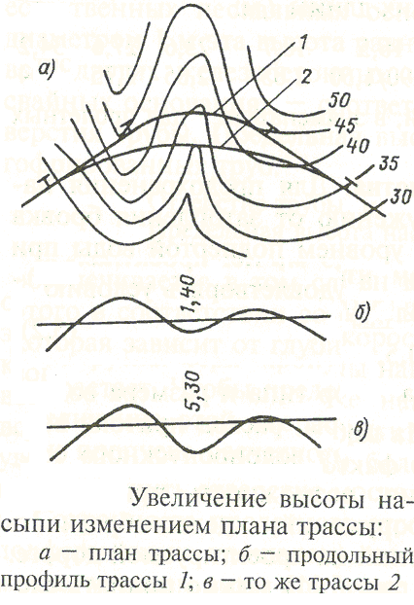

Рисунок 5.3
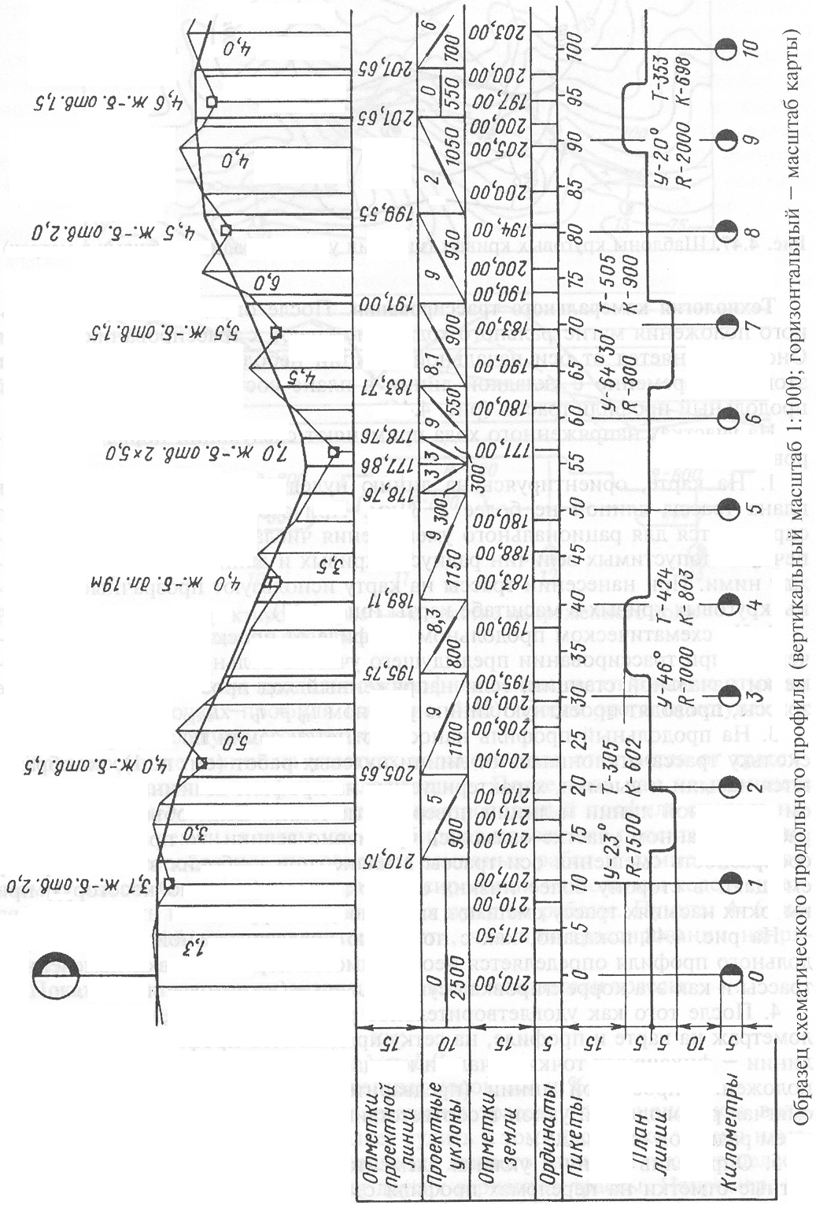

ИСПОЛЬЗОВАННАЯ ЛИТЕРАТУРА

1. СТН-Ц-01-95 “Железные дороги колеи 1520 мм”. – М.: МПС РФ, 1995.
2. И.И. Кантор. Изыскания и проектирование железных дорог.- М.: Академкнига, 2003.
3. Ю.Е. Ефименко, В.И. Ковалёв, С.И. Логинов. Железные дороги, общий курс. – М.:ФГБОУ “Учебно-методический центр по образованию на железнодорожном транспорте”, 2013.
4. Б.А. Волков, И.В. Турбин, Е.С. Свинцов, Н.С. Лобанова. Экономические изыскания и основы проектирования железных дорог. – М.: Маршрут, 2005.

Содержание
1. Элементы трассы и их роль в вариантном проектировании. Категории норм проектирования . . . . . . . . . . . . . . . . . . . .3 стр.
2. Проектирование элементов плана трассы . . . . . . . . . . .6 стр.
3. Проектирование элементов продольного профиля . . .14 стр.
4. Проектирования плана и продольного профиля раздельных пунктов . . . . . . . . . . . . . . . . . . . . . . . . . . . . . . . . . . . . . . . . .20 стр.
5. Трассирование по планам в горизонталях. Учёт экономических показателей при трассировании. Показатели трассы . . . . . . . . . . . . . . . . . . . . . . . . . . . . . . . . . . . . . . . . . . 24 стр.
6. Литература . . . . . . . . . . . . . . . . . . . . . . . . . . . . . . . . . . . . 32 стр.

Учебно-методическое издание
Родченко Владимир Александрович

Проектирование продольного профиля участка железнодорожной линии с учётом экономических показателей

Методические указания

_______________________________________________________
Подписано к печати – формат
Усл.-печ. л. Тираж 100 экз.
Изд. № 242-13 заказ №

